BYTESQUAD

ESPECIFICACIÓN FUNCIONAL

FACTURACIÓN

Versión 1.0

Enero 22 de 2016

|  |  |  |  |
| --- | --- | --- | --- |
| **REGISTRO DE CAMBIOS AL DOCUMENTO** | | | |
|  | | | |
| **Versión** | **Fecha** | **Descripción del cambio** | **Autor** |
| 1.0 | 29/04/2019 | Creación de la base de datos en postgres: DDL, DML. | * Karen Pacasira * Jairo Cárdenas * Juan Ulloa * Lizeth Cipamocha |
| 1.1 | 30/04/2019 | Creación del Modelo: Mapeo de las tablas del schema facturación. | * Juan Ulloa |
| 1.1.1 | 02/05/2019 | Separación de DDL y DML en la base de datos | * Juan Ulloa |
| 1.1.2 | 06/05/2019 | Modelo de la base de datos y documentación del modelo | * Karen Pacasira * Jairo Cárdenas * Juan Ulloa * Lizeth Cipamocha |
|  |  |  |  |
|  |  |  |  |

**TABLA DE CONTENIDO**

INTRODUCCION

1. Categoría Producto

**1.1.1.** Atributos

**1.1.2.** Índices

2. Cliente

**1.1.1.** Atributos

**1.1.2.** Índices

3. Producto

**1.1.1.** Atributos

**1.1.2.** Índices

4. Proveedor Producto

**1.1.1.** Atributos

**1.1.2.** Índices

5. Proveedor

**1.1.1.** Atributos

**1.1.2.** Índices

6. Venta Detalle

**1.1.1.** Atributos

**1.1.2.** Índices

7. Venta

**1.1.1.** Atributos

**1.1.2.** Índices

**INTRODUCCIÓN**

en este documento se hace muestra la parte inicial del módulo de facturación, en donde se encuentra los DLL, DML del esquema facturación como el JPA del Módulo. En este módulo hace referencia a la generación facturas, clientes, proveedores y productos que sean necesarios para la empresa.

1. **DESCRIPCIÓN DE LA BASE DE DATOS**

El Squema del Módulo Facturación cuenta con 7 tablas, a continuación, se Va a presentar el diagrama de entidad relación

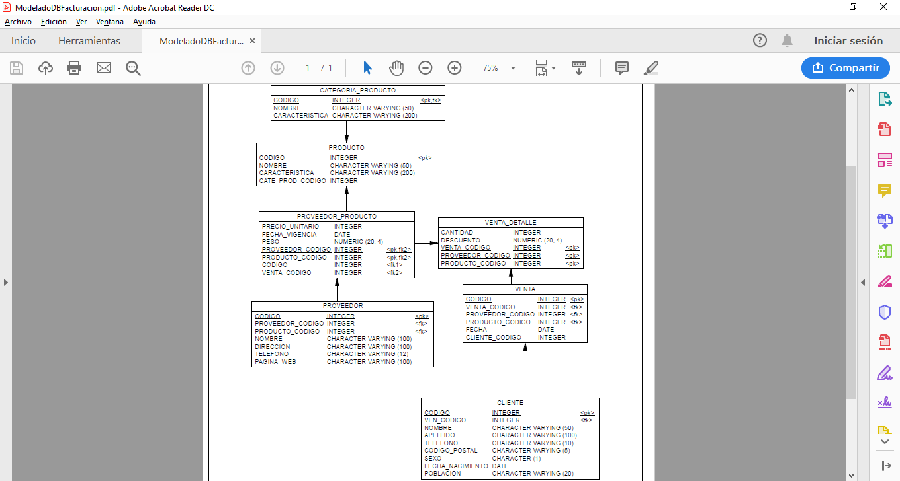

1. **Venta Detalle**

Contiene la los detalles de las ventas en la cual se puede encontrar la cantidad, el descuento, y la información del producto

* 1. **Atributos**
* **Cantidad :**  es un valor numérico el cual corresponde a la candidad de productos vendidos
* **Descuento:**  es un valor numérico el cual responde al descuento aplicado al producto
* **Venta Codigo:** es un valor numérico el cual corresponderá a ser el código que va a heredar a la tabla venta
* **Proveedor código:** valor numérico el cual corresponderá a ser código que va heredar la tabla proveedor_producto
* **Producto Código:** valor numérico el cual corresponderá el código que va a heredar a la tabla proveedor producto
  1. **Indices**
* **Llaves Foráneas:** Esta tabla cuenta con dos llaves foráneas, para realizar conexión con la tabla proveedor_producto
* **Sql**

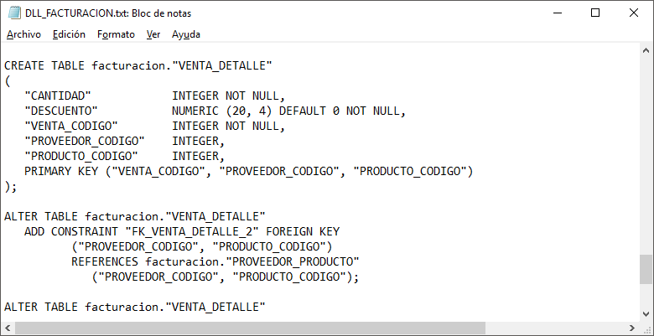

1. **Venta**

Contiene la información de las ventas realizadas por el cliente

* 1. **Atributos**
* **Codigo:**  es un valor numérico el cual corresponde al número de la factura, este es otorgado por la Dian
* **Fecha:**  es un valor tipo date el cual corresponde a la fecha de elaboración de la factura
* **Cliente Codigo:** es un valor numérico el cual corresponderá a ser el código que va a heredar a la tabla cliente
  1. **Indices**
* **Llave Primaria:** En esta tabla, la llave primaria, es el código de la factura, este es único y es el encargado de identificar cada factura
* **Llave Foránea:** Esta tabla cuenta con una llave foránea, para realizar conexión con la tabla cliente
* **Sql**

